Муниципальное бюджетное общеобразовательное учреждение
«Вилинская средняя общеобразовательная школа №2 с русским
и крымскотатарским языками обучения»
Бахчисарайского района Республики Крым
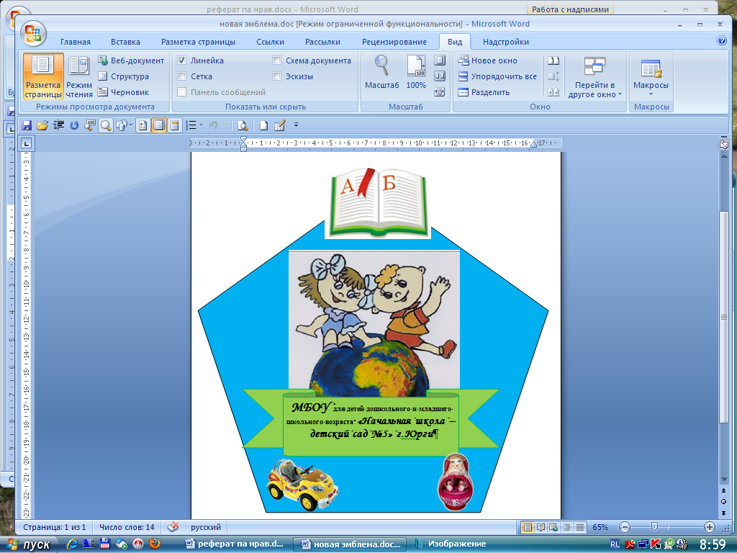

Сценарий внеклассного мероприятия по математике
«Математический КВН» для обучающихся 3А,Б классов
(методическая разработка)

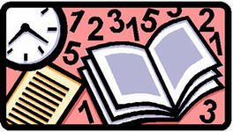

Подготовили:
Алиева Э.Н. Абдуллаева М.с.
учитель начальных классов

Вилино, 2021
Данная методическая разработка представляет собой сценарий проведения внеклассного мероприятия по математике.
Содержание разработки обеспечивает развитие логического мышления, памяти, внимания, познавательного интереса и самостоятельности при выполнении заданий. Материал используемый в разработке имеет методическую значимость, представляет собой разнообразные задания развивающего характера и может быть использован на уроках математики в начальной школе.
Методическая разработка предназначена педагогическим работникам начальной школы образовательных учреждений (учителям начальных классов).

Содержание

Введение…………………………………………………………………..4
Сценарий внеклассного мероприятия по математике «Математический
КВН»…………………………………………………………………………6
Заключение…………………………………………………………….....13
Список литературы……………………………………………………….14
Приложение №1 «Карточки с заданиями» ……………………………..15

Введение

«Кто с детских лет
занимается математикой,
тот развивает внимание,
тренирует свой мозг, свою волю,
воспитывает настойчивость
и упорство в достижении цели.

(А. Маркушевич)
В настоящее время одной из задач качества образования становится развитие творческого потенциала обучающихся, формирование умения выходить из различных нестандартных ситуаций. Поэтому в последнее время возрастает роль внеклассной работы по математике. Она является составной частью всего учебного процесса, естественным продолжением работы на уроке и решает несколько задач:
- Повышает уровень математического развития.
- Расширяет кругозор обучающихся.
- Развивает интерес к занятиям математикой;
- Углубляет представления об использовании сведений по математике
на практике.
- Прививает навыки самостоятельной работы.
- Развивает познавательную активность, память, внимание, логическое
мышление и инициативу.
Существуют разнообразные формы организации внеклассной работы по математике такие как: «Час занимательной математики», «Математический КВН», викторина «Что? Где? Когда?», игра «Счастливый случай» и другие. Каждое внеклассное мероприятие имеет свою специфику. Одни проводятся в индивидуальной форме, с целью выявить наиболее способных и одарённых обучающихся (конкурсы, олимпиады), другие проводятся в групповой форме, где дети объединяются в группы или команды.
Внеклассные мероприятия по математике могут включать в себя разнообразные задания: арифметические ребусы, шарады, магические квадраты, математические загадки, задачи на смекалку, логические упражнения и т.д.
Внеурочные занятия по математике заслуживают самого пристального внимания каждого учителя, преподающего этот предмет. Учитель может на внеурочных занятиях в максимальной мере учесть возможности, запросы и интересы обучающихся. Внеклассные занятия с обучающимися приносят большую пользу и самому учителю. Чтобы успешно проводить внеклассную работу, учителю приходится постоянно расширять свои познания по математике. Она требует от него любви к этому делу, большого желания работать. Если принять во внимание исключительный интерес к внеклассным занятиям, то любой учитель, умело организуя работу, будет вполне доволен и вознаграждён её результатами.

Сценарий внеклассного мероприятия по математике
«Математический КВН»

Цель: активизация познавательной деятельности обучающихся на внеклассном мероприятии по математике.
Задачи:
1. Повышать интерес к урокам математики.
2. Закреплять знания математических терминов, умения выполнять вычислительные действия на изученные случаи умножения, деления, вычитания и сложения.
3. Способствовать развитию логического мышления, речи, памяти, внимания.
Оборудование:
- компьютер, проектор, экран для показа презентации, презентация;
- для участников команды эмблемы, ручки;
- карточки с заданиями;
- для жюри «оценочные листы»;
- часы.
Правила игры:
В игре участвуют две команды. В каждой команде 8 человек. У каждой команды есть эмблема, название, капитан. В каждом конкурсе за правильный ответ команда получает балл. Выигрывает та команда, которая наберет наибольшее количество баллов. Работу каждой команды оценивает жюри, которое состоит из трёх педагогов (учителей начальных классов).
Предварительная работа:
- подбор материала для проведения мероприятия;
- заучивание стихотворения о математике;
- деление обучающихся на команды, выбор названия команды;
- рисование эмблемы обучающимися каждой команды;
- оформление доски: написать эпиграф и прикрепить плакат «Математика – царица наук».

Ученик читает стихотворение:
Чтоб водить корабли,
Чтобы в небо взлетать:
Надо многое знать, надо много уметь!
И при этом, при всем, вы заметьте-ка
Нам нужна очень важная наука – арифметика!
Почему корабли не садятся на мель,
А по курсу идут сквозь туман и метель?
Потому что, потому что, вы заметьте-ка
Капитанам помогает – арифметика!
Чтоб врачом, моряком или летчиком стать
Надо, прежде всего, арифметику знать!
И на свете нет профессии, вы заметьте-ка
Где бы нам не пригодилась – арифметика!
Учитель:
Внимание! Внимание! Приглашаем всех мальчишек и девчонок на веселый «Математический КВН». Не забудьте взять с собой быстроту, находчивость, смекалку. Сегодня в нашем мероприятии участвуют две команды.
1 команда — «Умники».
2 команда – «Знайки».
Наши команды уже готовы. Это лучшие математики, которые не унывают,
быстро считают, хорошо решают задачи, отгадывают загадки, очень любознательны, живут всегда весело и дружно. Начинаем наш математический КВН.

1.Конкурс «Разминка».
Учитель: я читаю командам по одной задаче. Если команда не решит свою задачу, за неё эту задачу решает другая команда.
- Две сардельки варятся 6 минут. Сколько времени будут вариться восемь таких сарделек?
2. Шла девочка в Москву и повстречала трех мальчиков. Каждый из них нес по мешку, в каждом мешке по коту. Сколько существ направлялось в Москву?
3. Шоколадка состоит из 12 долек. Сколько раз надо разломить шоколадку, чтобы разделить её на все дольки?
4. Трое играли в шашки. Всего сыграли 3 партии. Сколько партий сыграл каждый?

2. Конкурс. «Назови слова на букву…».
Учитель: я буду читать предложения, а вы заменяете его одним словом, связанным с математикой.
1 команда. «Слова на букву «К»
Геометрическая фигура, четырехугольник (квадрат)
1000 метров – это… (километр)
1000 грамм – это … (килограмм)
Наименьшая денежная единица в России. (копейка)
Устройство, облегчающее выполнение сложных арифметических
действий. (калькулятор)

2 команда. « Слова на букву «П»
Сумма длин всех сторон многоугольника (периметр)
Геометрическая фигура, четырехугольник (прямоугольник)
Результат умножения (произведение)
Линия, не имеющая ни начала, ни конца (прямая)
Знак сложения (плюс)

3.Конкурс: «Ребусы». (Слайд № 2).
Учитель: расшифруйте спрятанные слова. Это можно сделать только, если разгадаете ребусы. (Команды отгадывают ребусы. За каждый ребус команда получает балл).
1 команда
ПРО 100 Р | 5,НИЦА | АК 3 СА | КИС . | ПО 2 Л

2 команда
С 3ЖИ | ПРЕ 100 Л | ПА 3 ОТ | 100 ЛБ | 100 ЛИЦА

4. Конкурс: «Угадай-ка». (Слайд № 3).
Учитель: переходим к следующему конкурсу. Посмотрите внимательно на экран: каждая команда получает по одному выражению. Вместо пустых квадратов вам надо вставить пропущенные знаки действий «+» или «-».
1 команда.
5 4 3 2 1= 3
- команда.
- 4 3 2 1= 5
5.Конкурс «Магический квадрат». (Слайд № 4).
Учитель: Посмотрите на экран: Перед вами «магический квадрат». Нужно правильно вставить числа, чтобы их сумма по горизонтали, вертикали и диагонали была равна одному и тому же числу.
1команда.
 |  | 70
80 |  | 0
 |  | 50

2команда.
45 |  | 42
 | 30
 |  | 15
Учитель: половина заданий вами уже выполнена. Предоставляем слово нашему жюри. (Жюри подсчитывает баллы каждой команды и объявляем предварительный результат игры).

6. Конкурс. «Математические загадки».
Учитель: переходим к следующему конкурсу. Это математические загадки. Думайте, смекайте, правильно отвечайте!
1.Двенадцать братьев
Друг за другом ходят,
Друг друга не обходят. (Месяцы.)
2. На лесенке - стремянке
Развешаны баранки.
Щелк да щелк – пять да пять –
Так мы учимся считать. (Счеты.)
3. Черненькая, хвостатенькая,
Не лает, не кусает,
А из класса в класс не пускает. (Двойка.)
4. Отгадайте-ка, ребятки,
Что за цифра-акробатка?
Если на голову встанет
Ровно на три больше станет. (Шесть)
5.Проживают в трудной книжке
Хитроумные братишки.
Десять их, но братья эти
Сосчитают все на свете. (Цифры)
6.Пять котят песок копают,
Три на солнце загорают,
Два купаются в золе.
Сколько всех? Скажите мне. (Десять)
7. Восемь пар танцуют польку,
А всех танцоров сколько? (Шестнадцать)
8. Число, получаемое при сложении. (Сумма)
7. Конкурс «Пословицы с секретом».
Учитель: у вас на парте лежит карточка с пословицами. Внимательно прочитайте пословицы. Определите, что у них общего и распределите их на 4 группы.
- Один в поле не воин.
- Конь о четырёх ногах и тот спотыкается.
- Одна ласточка весны не делает.
- Семеро одного не ждут.
- Старый друг лучше новых двух.
- Семь раз отмерь, один раз отрежь.
- Ум – хорошо, два – лучше.
- Семь бед, один ответ.
- Два сапога – пара.
10.У семи нянек дитя без глаза.

8.Конкурс «Задачи на смекалку».
Учитель: предлагаю вам решить задачи на смекалку. Каждая команда получает карточку, на которой записано четыре задачи. За каждую правильно решенную задачу команда получает 1 очко.
- Как разделить 188 на две равные части, чтобы в каждой из них получилось сто?
- Какие числа (свыше 100) при чтении не изменяются при их перевертывании?
- Папе Дяди Федора 42 года, а мама на три года моложе папы. Сколько лет Дяде Федору, если он на 30 лет моложе мамы?
- Винни-Пух и Пятачок играли в школу. «Я задумал число, – говорит Винни-Пух. – Если от него отнять 17, то останется 38. Какое число я задумал, Пятачок?

9. Конкурс: «Конкурс капитанов».
Учитель: ну а сейчас «Конкурс капитанов». Капитан каждой из команд, получает карточку с заданием и выполняет его. Задания выполняют оба капитана сразу.
Начерти по разному прямоугольники площадью 4 см.
(Ответ: прямоугольники со сторонами 4см и 1см; квадрат тоже прямоугольник 2 см и 2 см).

Награждение победителей. (Слайд № 7).
Учитель:
Вот закончилась игра,
Результат узнать пора.
Кто же лучше всех трудился
В КВН отличился?
Слово предоставляется председателю жюри.
Жюри: Дорогие ребята! Вы все сегодня доказали, что любите математику и хорошо её знаете. Вы показали, какие вы внимательные, какая у вас замечательная память, как вы логично рассуждаете. Вы просто – молодцы! (Председатель жюри объявляет, какое количество баллов набрала каждая команда и называет победителя. Поздравляют всех участников и награждают победителей.)
Учитель: На этом наш математический КВН окончен. Спасибо, за работу!!!

Заключение

Проведение внеклассных мероприятий по математике в начальных классах всегда вызывает у обучающихся повышенное внимание и желание поучаствовать в них. Такие мероприятия не только формируют интерес к математике у самого широкого круга школьников, но и побуждает их к активной творческой деятельности.
Внеклассное мероприятие «Математически КВН» помогло обучающимся проверить свои знания по математике, повторить основные понятия, развить интерес к предмету, способствовало развитию самостоятельности, памяти, внимания и мышления. Во время выполнения заданий, обучающиеся каждой из команд были дружны, выглядели единым, сплочённым детским коллективом.
Школьники пожелали еще раз принять участие таком же внеклассном мероприятии по математике.

Список литературы

1. Аверьянова И.В., Лапшина Н.Н. Предметные недели и праздники [Текст]. методические рекомендации/ И.В.Аверьянова, Н.Н Лапшина. - Москва: ВАКО, -2008г, - С.3.
2. Байрамукова П.У. Внеклассная работа по математике в начальных классах./ П.У. Байрамукова. - Москва: Издат-школа; - Райл, 2008г.- С. 50.
3. Веденина В.П., Федотова В.А. Математика. Внеклассная работа [Текст]. методическое пособие./ В.П.Веденина, В.А. Федотова. - Москва:- Дрофа, - 2010г. – С.3-5, С.58, 60.
4. Гейдман Б.П., Мишарина И.Э. Олимпиадные задания по математике 2-4 класс./ . Б.П. Гейдман, И.Э. Мишарина. - Москва: ВАКО, - 2007г. С. 8.
5. Задания развивающего характера по математике. / Т.А. Лавриненко. - Саратов: - Лицей, - 2002г. С.12.
6. Тонких А.П., Кравцова Т.П., Лысенко Е.А. Логические игры и задачи на уроках математики./ А.П.Тонких, Т.П Кравцова., Е.А. Лысенко. - Ярославль:- Академия развития, - 2003г. С. 35

Электронные образовательные ресурсы:

http://www.zavuch.info/methodlib/280/44252/
http://festival.1september.ru/articles/505065/

Приложение № 1.
«Карточки с заданиями».

Конкурс: «Геометрический».
Убери три палочки так, чтобы осталось три квадрата.

Фигура состоит из 6 квадратов. Зачеркни 5 палочек так, чтобы осталось 3 квадрата.

Конкурс «Пословицы с секретом».
- Один в поле не воин.
- Конь о четырёх ногах и тот спотыкается.
- Одна ласточка весны не делает.
- Семеро одного не ждут.
- Старый друг лучше новых двух.
- Семь раз отмерь, один раз отрежь.
- Ум – хорошо, два – лучше.
- Семь бед, один ответ.
- Два сапога – пара.
- У семи нянек дитя без глаза.

Конкурс «Задачи на смекалку».
(Каждая команда получает карточку, на которой записано четыре задачи. За каждую правильно решенную задачу команда получает 1 очко.)
- Как разделить 188 на две равные части, чтобы в каждой из них получилось сто?
- Какие числа (свыше 100) при чтении не изменяются при их перевертывании?
- Папе Дяди Федора 42 года, а мама на три года моложе папы. Сколько лет Дяде Федору, если он на 30 лет моложе мамы?
- Винни-Пух и Пятачок играли в школу. «Я задумал число, – говорит Винни-Пух. – Если от него отнять 17, то останется 38. Какое число я задумал, Пятачок?

Конкурс: «Конкурс капитанов».
Задания выполняют оба капитана сразу.
Начерти по разному прямоугольники площадью 4 см.
(Ответ: прямоугольники со сторонами 4см и 1см; квадрат тоже прямоугольник 2 см и см).

